Épreuve orale de contrôle en SVT non spécialité
Sujet N°37
Temps de préparation : 20 minutes
Durée de présentation orale : 20 minutes
Le candidat traitera les deux questions. Il est possible d’utiliser des feuilles de brouillon durant la préparation, mais la présentation se fera oralement.
L’examinateur posera des questions complémentaires durant les échanges.
La note sur 20 points prendra en compte pour moitié les connaissances et pour moitié le raisonnement à partir de l’exploitation des documents.

Question 1 :

Document : place de l’Homme au sein des Primates

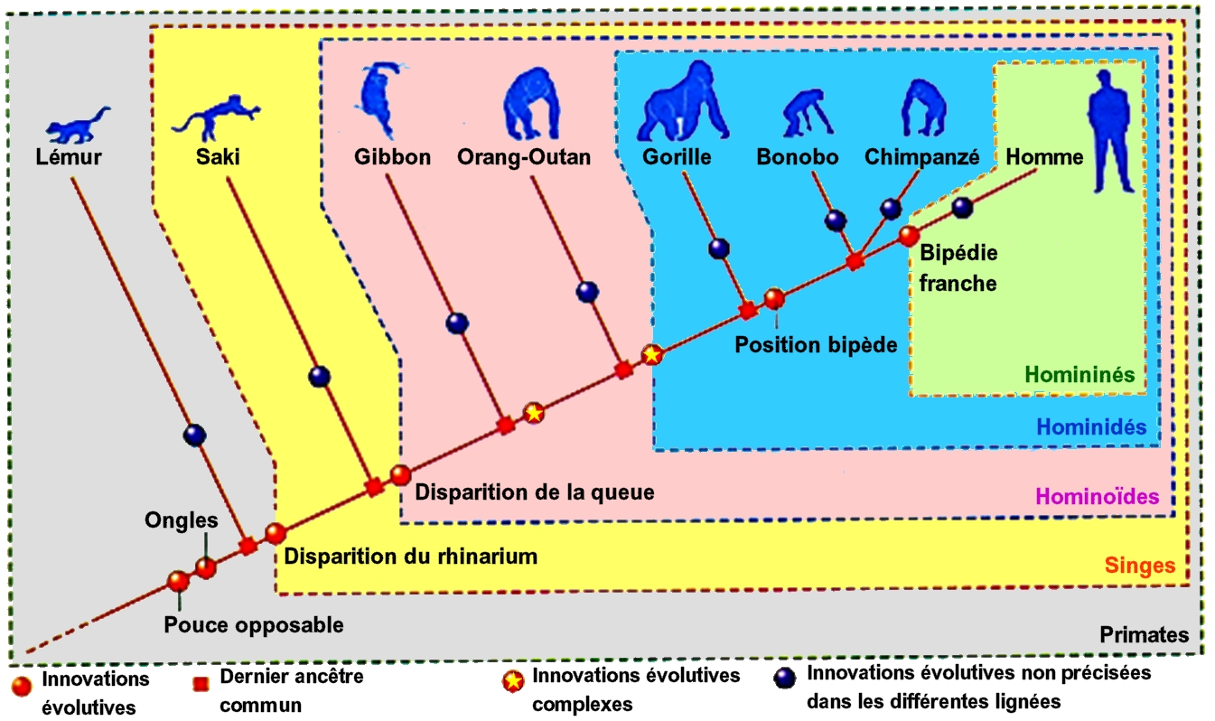

(D’après Hatier Terminale S 2002)

- Indiquez la position de l’ancêtre commun le plus récent à l’Homme et au Chimpanzé et donnez ses caractéristiques.

- L’Homme est-il plus apparenté au chimpanzé ou au bonobo ? Justifiez votre réponse.

- Indiquez quelques caractères anatomiques liés à la bipédie.

Question 2 :

Document 1 :
- Flux thermique à l’aplomb de la lithosphère océanique en fonction de son âge.
Le flux thermique représente la quantité d’énergie géothermique dissipée par unité de temps et de surface. Il dépend notamment de la température des matériaux situés à l’aplomb du point de mesure.
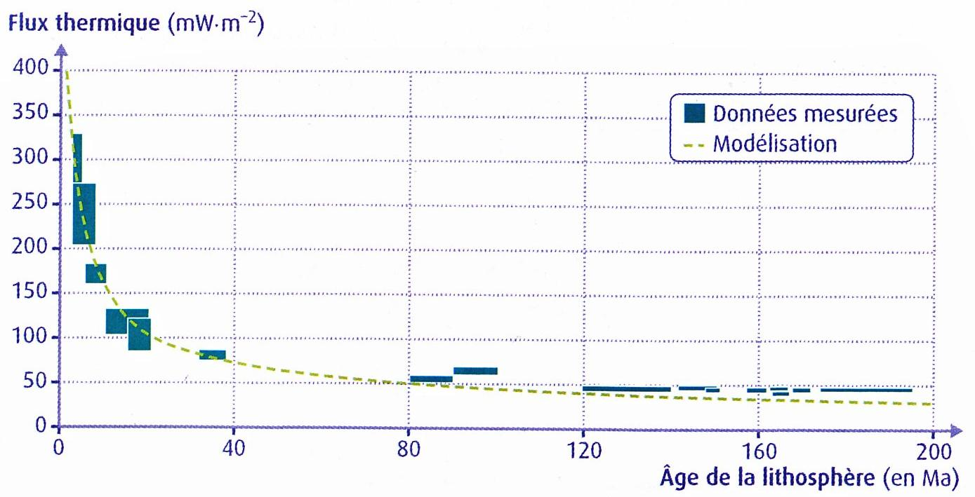
- Evolution de l’épaisseur de la lithosphère océanique en fonction de son âge.
La croûte océanique a une épaisseur constante d’environ 7 km. La base de la lithosphère correspond à l’isotherme 1300°C.
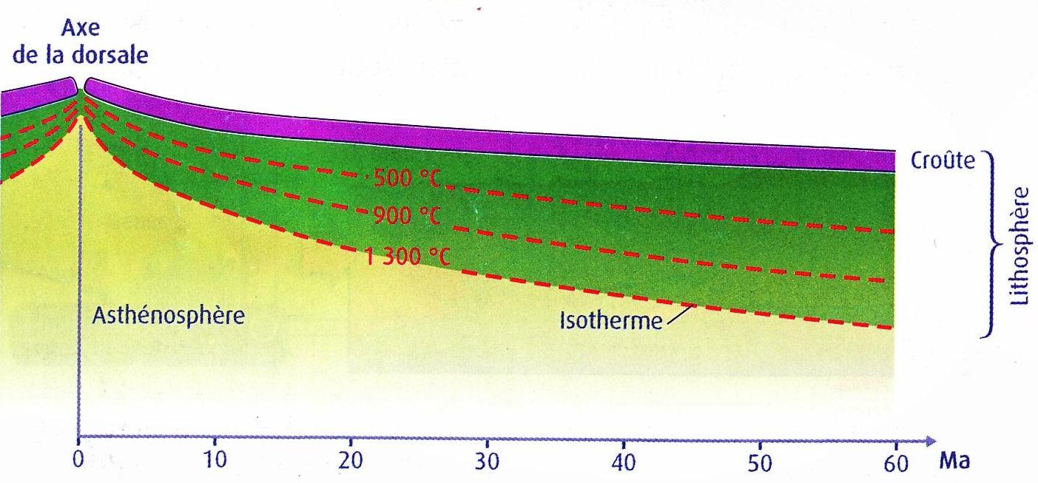

Document 2 : Evolution de la densité de la lithosphère océanique en fonction de son âge.
On rappelle que la densité de l’asthénosphère sous-jacente est d’environ 3,25.
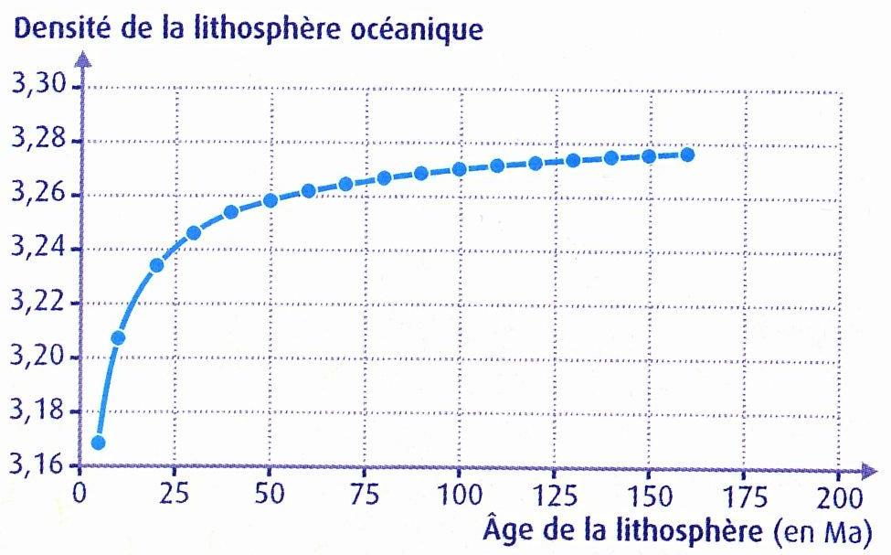
(D’après SVT Terminale S, Belin)

- Exploitez l’ensemble des documents pour indiquer quel est le moteur principal de la subduction.

- D’après vos connaissances, citez deux marqueurs pétrographiques pouvant témoigner de l’existence d’une ancienne zone de subduction.

